Не ягода и не фрукт: чем полезен инжир
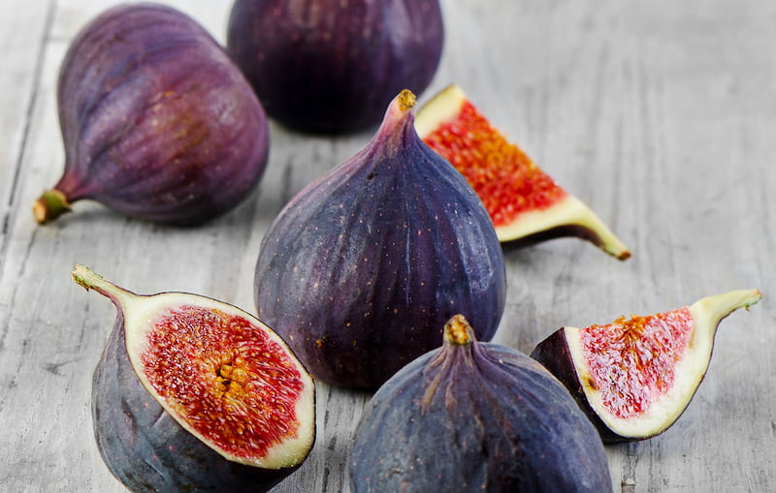
Инжир или фиговое дерево известно с древних времен. Оно неприхотливо и довольно быстро растет. Может выглядеть как кустарник или дерево. Инжир растет там, где тепло почти круглый год. Это наше Черноморском побережье, а также Египет, Израиль, Испания, Турция, Греция, Узбекистан.
И хотя многие считают инжир фруктом или ягодой, это не так. По биологическим характеристикам, фига – это соплодие, то есть несколько плотно скученных или сросшихся плодов, которые развиваются из соцветия и выглядят как один.
Чем же полезен инжир, – спросим у эксперта Центра молекулярной диагностики CMD ЦНИИ эпидемиологии Роспотребнадзора Юлии Зотовой.
Давайте разбираться, какие полезные нутриенты содержит плод и как они помогают нашему организму. Набор очень большой – питательные вещества: белки, жиры и углеводы; витамины и микроэлементы.
Витамины группы В:
- рибофлавин (В1) – улучшает проводимость нервных волокон, участвует в регенерации нервной системы;
- тиамин (В2) – отвечает за формирование и нормальную работу нервной, пищеварительной и сердечно-сосудистой систем, повышает общие защитные функции организма;
- пиридоксин (В6) – играет важную роль в метаболизме липидов и нуклеиновых кислот, в поддержании иммунитета, в синтезе клеток крови – эритроцитов.
Витамин К. Участвует в синтезе специальных белков для костной ткани и свертывания крови.
Пищевые волокна – клетчатка. Нормализуют микрофлору кишечника, способствуют улучшении его моторики.

Микроэлементы:
калий, магний – обеспечивают правильное сокращение мышц, поддерживают кислотно-щелочное равновесие в организме;
- медь – входит в состав коллагена кожи и соединительной ткани, играет важную роль в синтезе клеток крови.
Если следовать рекомендациям различных специалистов, то дневная норма инжира – около 100 г. Так как стандартный плод весит примерно 40 грамм, в день можно съесть 2-3 свежих фиги.
Инжир – прекрасный компонент различных блюд. Его добавляют в салаты, закуски, десерты. Он также хорошо сочетается с рыбой, разными сырами, орехами, зеленью (листьями салата, руколой, шпинатом) и фруктами (апельсином, виноградом, абрикосом, персиком).
Сушеный вариант инжира заслуживает отдельного упоминания. Необходимо знать, что он более калорийный и содержит в 3-4 раза больше питательных веществ. В сушеном виде плод вполне подходит для полезного перекуса. Вы получите заряд энергии, порцию витаминов и минералов.
Что касается лечебных свойств, то употреблять инжир рекомендуют во время простуд (хорошо с молоком). Он поддержит иммунитет, а при длительных болезнях станет отличным источником витаминов. Отвар сушеного инжира используют как жаропонижающее, а также средство против кашля. Большое количество клетчатки в фиге помогает правильной работе кишечника и размножению полезных бифидобактерий.
Однако, людям, склонным к аллергическим реакциям, необходимо проконсультироваться с врачом, прежде чем добавлять инжир в свой рацион. Этот продукт не считается гипоаллергенным.
